
ХМЕЛЬНИЦЬКА ОБЛАСНА РАДА
ХМЕЛЬНИЦЬКИЙ УНІВЕРСИТЕТ УПРАВЛІННЯ ТА ПРАВА
ІМЕНІ ЛЕОНІДА ЮЗЬКОВА

ЗАТВЕРДЖЕНО
Рішення методичної ради університету
29 серпня 2024 року,
протокол № 1.
Перша проректорка, голова методичної ради університету, кандидатка наук з державного управління, доцентка
________________ Ірина КОВТУН

НАВЧАЛЬНО-МЕТОДИЧНІ МАТЕРІАЛИ
навчальної дисципліни
«РОБОТА З ВІДКРИТИМИ ДАНИМИ»
для підготовки на першому освітньому рівні
здобувачів вищої освіти ступеня бакалавра
зі спеціальності 281 Публічне управління та адміністрування
галузі знань 28 Публічне управління та адміністрування
за денною формою навчання

м. Хмельницький
2024

РОЗРОБНИК:
професор кафедри цивільного права та процесу, кандидат юридичних наук, професор |  |  | Юрій БІЛОУСОВ
27 серпня 2024 року
доцентка кафедри, кандидатка педагогічних наук, доцентка |  |  | Ольга ФЕДОРЧУК
27 серпня 2024 року
СХВАЛЕНО
Рішення кафедри цивільного права та процесу
28 серпня 2024 року, протокол № 1.
Завідувачка кафедри,  докторка юридичних наук, професорка |  | Світлана ГРИНЬКО
28 серпня 2024 року
Деканеса факультету публічного управління, кандидатка наук з державного управління, доцентка |  | Тетяна ПІДЛІСНА
28 серпня 2024 року

_______________________________________
Обліковий обсяг – 1,79 ум.др.арк.

ЗМІСТ
 |  |  |  | Стор.
1. | Структура вивчення навчальної дисципліни |  |  | 2
 | 1.1. | Тематичний план навчальної дисципліни |  | 2
 | 1.2. | Лекції |  | 2
 | 1.3. | Семінарські заняття |  | 3
 | 1.4. | Самостійна робота студентів |  | 5
 | 1.5. | Індивідуальні завдання |  | 14
 | 1.6. | Підсумковий контроль |  | 15
2. | Схема нарахування балів |  |  | 16
3. | Рекомендовані джерела |  |  | 18
4. | Інформаційні ресурси в Інтернеті |  |  | 20

Навчально-методичні матеріали розроблена на основі і з використанням модельної навчальної програми «Робота з відкритими даними в юридичній практиці», розробленої командою Хмельницького університету управління та права імені Леоніда Юзькова «IK Law Improvement», яка стала переможцем Хакатону з реформування юридичної освіти (2020 р.), організованому Лігою студентів Асоціації правників України за сприяння Програми USAID «Нове правосуддя».
Авторами модельної навчальної програми є Катерина МУКОМЕЛА, студентка 4-го курсу юридичного факультету Хмельницького університету управління та права імені Леоніда Юзькова, Іван КОГУТ, студент 1-го курсу магістратури юридичного факультету Хмельницького університету управління та права імені Леоніда Юзькова; Денис ІВАНОВ, керівник експертної групи з впровадження та оцінки якості надання електронних послуг Директорату розвитку електронних послуг Міністерства цифрової трансформації України.
Програму поширено на підставі Creative Commons Attribution 4.0 International license (CC BY 4.0). Детальніше українською про ліцензію за посиланням.

1. Структура вивчення навчальної дисципліни

  - Тематичний план навчальної дисципліни

№ те-ми | Назва теми | Кількість годин
№ те-ми | Назва теми | Денна форма навчання
№ те-ми | Назва теми | Усього | у тому числі
№ те-ми | Назва теми | Усього | Лекції | Сем. (прак). | Лабор. | Ін.зав. | СРС
1. | Основи роботи з відкритими даними у публічному управлінні | 18 | 2 | 4 |  |  | 12
2. | Відкриті державні інформаційні ресурси | 16 |  | 4 |  |  | 12
3. | Юридичні інформаційно-пошукові системи та бази відкритих правових даних | 24 | 2 | 8 |  |  | 14
4. | Державні реєстри та їх роль у правозастосуванні | 18 | 2 | 4 |  |  | 12
5. | Судові реєстри та відкриті дані судової практики | 14 | 2 | 2 |  |  | 10
6. | Недержавні сервіси та аналітичні платформи відкритих даних | 18 | 2 | 4 |  |  | 12
7. | Цифрові сервіси та технології у публічному управлінні | 12 |  | 2 |  |  | 10
 | Всього годин | 120 | 10 | 28 |  |  | 82

  - Лекції

№  з/п | Назва і план теми | Кількість годин
1 | 2 | 3
1. | Основи роботи з відкритими даними у публічному управлінні | 2
1.1.  1.2.  1.3.  1.4. | Відмінності між даними, інформацією та знаннями у сфері публічного управління.  Принципи відкритих даних і їх значення для державного управління.  Правові та етичні виклики використання відкритих даних у державному секторі.  Захист персональних даних і забезпечення інформаційної безпеки у відкритих системах.
2. | Юридичні інформаційно-пошукові системи та бази відкритих правових даних | 2
2.1.  2.2.  2.3.  2.4. | Основні відкриті правові бази даних та їх роль у правозастосуванні.  Функціональні можливості та ефективність використання бази «Законодавство України».  Особливості інформаційно-пошукової системи «ЛІГА:ЗАКОН» та її переваги.  Методи ефективного пошуку правової інформації у відкритих базах даних.
3. | Державні реєстри та їх роль у правозастосуванні | 2
3.1.  3.2.  3.3.  3.4. | Ключові державні реєстри в Україні: структура та зміст інформації.  Обмеження доступу до державних реєстрів і правові підстави їх функціонування.  Використання державних реєстрів у юридичній практиці та управлінні.  Інструменти пошуку та аналізу даних у державних реєстрах.
4. | Судові реєстри та відкриті дані судової практики | 2
4.1.  4.2.  4.3.  4.4. | Єдиний державний реєстр судових рішень: можливості та виклики у використанні.  Функціонал та значення бази судових рішень HUDOC.  Методи фільтрації та аналізу судових рішень у відкритих реєстрах.  Використання відкритих судових даних у юридичній аналітиці та судовій практиці.
5. | Недержавні сервіси та аналітичні платформи відкритих даних | 2
5.1.  5.2.  5.3. | Opendatabot як інструмент аналітики відкритих даних.  Перевірка контрагентів та юридичних осіб через платформу YouControl.  Використання системи ProZorro для аналізу публічних закупівель.
 | Усього | 10

  - Практичні заняття

У матеріалах до семінарських занять містяться питання для обговорення на навчальному занятті, завдання, наводяться переліки джерел, необхідних для вивчення теми семінарського заняття.
На семінарських заняттях застосовуються:
1) пошук інформації за індивідуальним завдання;
2) практичне використання інформаційних ресурсів.
Поточний контроль знань студентів з навчальної дисципліни може проводитися у формах виконання завдань практичних завдань, оцінка обговорення та роботи в командах.
Готуючись до занять по темі, треба:
уважно ознайомитися з планом заняття і списком нормативних актів, що рекомендуються, та навчальної та спеціальної літератури;
опрацювати нормативні акти з відповідної теми;
використовуючи вивчений матеріал, вирішити ситуаційні завдання та виконати практичні заняття, визначені навчально-методичними матеріалами, силабусом.
Усі питання, які виникають у студентів при підготовці до семінарських занять, під час самостійної роботи, можуть бути вирішені під час групових та індивідуальних консультацій, що здійснюються викладачем, відповідно до затвердженого графіку.

Тема 1. Основи роботи з відкритими даними у публічному управлінні
Практична робота № 1

Тема: Пошук інформації в мережі інтернет
Опрацюйте теоретичний матеріал до практичної роботи.
1. Вибрати пошукову систему для пошуку інформації в мережі Інтернет.
2. Вибрати спосіб пошуку (простий, розширений, контекстний або спеціальний).
3. Сформулювати запит відповідно до обраного способу пошуку. Внести запит в таблицю.
4. З результатів пошуку за запитом вибрати необхідні web-сторінки, зберегти їх повністю або використовуйте закладки для подальшої обробки інформації.
5. Скласти бібліографічний опис одного з обраних сайтів.
Інформацію про правила складання бібліографічного опису електронного ресурсу віддаленого доступу знайти самостійно.

Отриману інформацію занести у таблицю

№ завдання | Критерії пошуку | Відповідь | Адреса сторінки

- Отримати прогноз погоди на сьогодні, на найближчу суботу, на наступний місяць.
- Встановити місцезнаходження в інтернеті тексту Конституції України.
- Знайти адреси сайтів, що містять інформацію з сімейного і земельного, але не з кримінального права.
- Знайти адреси трьох он-лайн бібліотек з безкоштовним он-лайн доступом.
- Знайти інформацію про кількість замків у Хмельницькій області та їх розташування.
- Знайти адреси офісів міжнародних фірм та їх представництв в Україні (власний вибір)
- Знайти інформацію про рік, місце створення та конструктора першої ЕОМ у Європі.
- Знайти адреси кількох вільно доступних серверів електронної пошти.
- З’ясувати, в яких номерах журналу «Домашній ПК» за останні три роки друкувалися матеріали про операційну систему MS Vista.
- Знайти інформацію про Михайла Грушевського, Євгена Коновальця, Симона Петлюру.

Тема 1. Основи роботи з відкритими даними у публічному управлінні
Практична робота № 2

Тема: Створення запиту на отримання публічної інформації
Мета. Формування компетенцій щодо доступу до публічної інформації, складання та подавати запиту на отримання публічної інформації. Підпис документа електронним цифровим підписом. Закріплення знань файлової структури, вмінь і навиків використання можливостей диспетчерів файлів та поштових систем для пересилання файлів іншим користувачам.
Завдання:
- Обрати державний орган або місцеву раду, до якої буде подано запит.
- Визначити, яку саме інформацію необхідно отримати (наприклад, бюджетні витрати, кількість ухвалених рішень, копії нормативних актів тощо).
- Заповнити шаблон запиту, вказуючи:
- Повне ім'я заявника та контактні дані.
- Реквізити адресата (державний орган або посадову особу).
- Чітко сформулювати інформацію, яку необхідно отримати.
- Вказати формат отримання відповіді (електронною поштою, поштою, особисто).
Шаблон запиту:
Кому: [Назва органу, його адреса]
Від: [ПІБ запитувача, адреса, контактні дані]
Дата: [Дата подання]

ЗАПИТ НА ІНФОРМАЦІЮ
Відповідно до Закону України «Про доступ до публічної інформації», прошу надати інформацію щодо [чітке формулювання запиту].
Прошу надати відповідь у передбачений законом строк (не пізніше ____ робочих днів) у форматі [вказати бажаний спосіб отримання].
Заздалегідь вдячний за надану відповідь.
З повагою,
[Підпис (для паперового варіанту)]
Текстовий файл відформатувати згідно стандартних вимог діловодства.

ПІДПИСАТИ ДОКУМЕНТ МОЖНА:
- На сайті Акредитованого центру сертифікації ключів https://acsk.privatbank.ua/main

- У вкладці ПІДПИСАТИ ДОКУМЕНТ
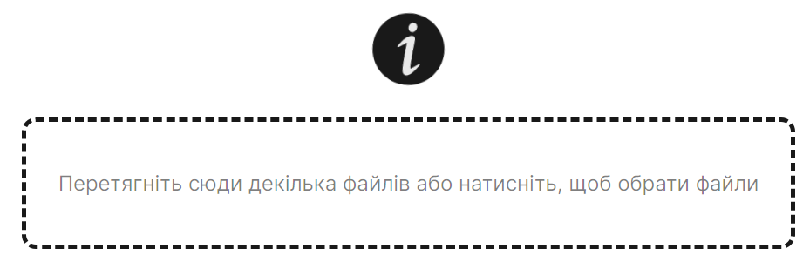
Пропонується Відсканувати QR-код через додаток Приват24 для підтвердження операції.
Для підписання документа генерується кваліфікований електронний підпис SmartID? Для нього необхідно створити пароль, довжина якаго від 8 до 15 символів.

- Через сайт Центрального засвідчувального органу https://czo.gov.uа

- Через портал ДІЯ https://diia.gov.ua/services/pidpisannya-dokumentiv
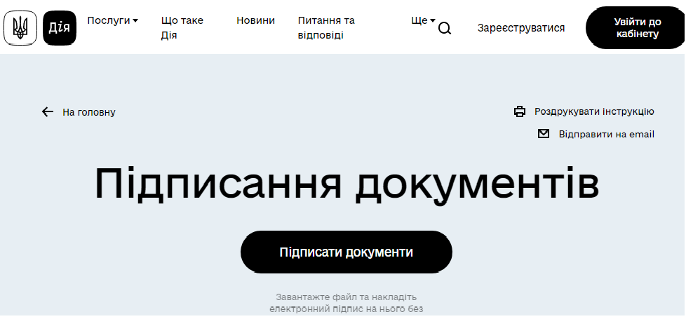
Для підтвердження виконання практичної роботи створити Запит, зберегти інформацію в форматі .pdf, підписати та відправити у класрум під іменем Власне прізвище_запит.

Тема 2. Відкриті державні інформаційні ресурси
Практична робота № 3

Тема. Знайомство з наборами відкритих даних. Формати відкритих даних. Принципи роботи з відкритими даними.
Завантажити Портал відкритих даних https://data.gov.ua/ та ознайомитися з його наповненням.
- Набори за категоріями:
  - Держава;
  - Державні доходи та видатки;
  - Економіка і бізнес;
  - Енергетика, інфраструктура і транспорт;
  - Навколишнє середовище;
  - Освіта, культура, спорт;
  - Охорона здоров’я;
  - Регіональний розвиток;
  - Суспільство;
  - Фінанси;
  - Юстиція та судочинство;
- Популярні набори.
Відкрити довільну категорію відкритих даних, проаналізувати наявні формати відкритих даних. Завантажити дані різних форматів. Зробити висновок про їх придатність до опрацювання.
Знайти в мережі Інтернет інформацію про програмне забезпечення для роботи з даними різних форматів.

Ознайомитися з інформацією на сторінці РОЗПОРЯДНИКИ:
- Центральні:
  - Інші органи влади
  - Верховна Рада України
  - Державні агентства
  - Державні підприємства
  - Державні служби
  - Державні інспекції
  - Міністерства
  - Національні комісії
  - ЦОВВ зі спеціальним статусом
- Місцеві
Вибрати по одній категорії розпорядника з обох розділів та проаналізувати подані ним набори даних на придатність до використання.
Результати занести у таблицю.
Ознайомитись з додатковою інформацією: Аналітика, питання і відповіді, Дія. Відкриті дані, Пошук

Тема 3. Юридичні інформаційно-пошукові системи та бази відкритих правових даних
Практична робота №4

Мета роботи: ознайомитись з офіційним веб порталом парламенту України, оцінити повноту та якість представлених у ній матеріалів, набути навички пошуку законів та інших нормативних актів.
Хід роботи:
- Відкрити офіційний веб портал парламенту України rada.gov.ua.
- Ознайомитися зі складом розділу «Законодавство України». Скопіювати інформацію в звіт.
- На сторінці «Міжнародні документи» ознайомитися з документом за номером Вашого варіанту. Скопіювати інформацію в звіт.
- На сторінці «Документи англійською» ознайомитись з документом за номером Вашого варіанту. Скопіювати інформацію в звіт.
- На сторінці «Популярні документи» перейти на посилання «Цивільний процесуальний кодекс України» та ознайомитись з Главою Кодексу за номером Вашого варіанту. (Розділ 1 « Загальні положення» містить 10 Глав, Розділ 3 «Позовне провадження» містить 12 Глав.). Скопіювати текст Глави Кодексу за номером Вашого варіанту. Створити автоматизований зміст даного матеріалу. Додати інформацію у звіт.
- Перейти до розділу «Пошук документів» та ознайомитись з реквізитами пошукової таблиці.
- Сформувати запит та знайти перелік законів, прийнятих Верховною радою після 30 червня 2023 р. Ознайомитись з актом за номером Вашого варіанту. Скопіювати інформацію в звіт.
Звіт про виконання практичної роботи оформити у вигляді таблиці. У колонках розмістити скріни екранних копій, назви знайдених документів та коментарі до процесу виконання.

Тема 3. Юридичні інформаційно-пошукові системи та бази відкритих правових даних
Практична робота № 5

Мета роботи: ознайомитись з структурою офіційного сайту Президента України, Урядовим порталом, базами даних міністерств, поданих у таблиці. Оцінити повноту та якість представлених у них матеріалів, набути навички пошуку законів та інших нормативних актів.
Хід роботи:
Створити Презентацію, у якій відобразити послідовність пошуку та отримані результати вирішення наведених завдань:
- Добірка актів уряду щодо боротьби з ковідом .
- Добірка актів уряду щодо надання соціальних послуг.
- Добірка актів міністерства оборони за період з жовтня 2022 до вересня 2023 року.
- Добірка актів уряду щодо євроінтеграції у 2021, 2022 2023 році (обрати один рік).
- Добірка постанов уряду за номерами 117, 222, 276, 311.
- Добірка наказів міністерства за квітень-травень 2024 року (міністерство обрати за власним уподобанням).
За необхідності скористатися посиланням із запропонованої таблиці.

https://www.president.gov.ua/documents/all | всі офіційні документи - Президент україни
https://rada.gov.ua | офіційний портал Верховної ради України
https://www.kmu.gov.ua | урядовий портал
https://minjust.gov.ua/cat_430/normativ_pravo_aktu | нормативно-правові акти міністерство юстиції
https://mon.gov.ua/ua/ministerstvo/poslugi/apostil/normtivno-pravova-baza | нормативно-правова база МОН
https://tax.gov.ua/baneryi/programni-rro/normativno-pravovi-akti/ | нормативно-правові акти державної податкової служби України
https://buhgalter911.com/uk/normativnaya-baza/ | нормативна база журнал бухгалтер 911
https://mova-ombudsman.gov.ua/osnovni-normativno-pravovi-akti | основні нормативно-правові акти уповноваженого із захисту державної мови
https://ukurier.gov.ua/uk/articles/category/normativni-akti-ministerstv-i-vidomstv/ | нормативні акти міністерств і відомств - Урядовий кур'єр
http://online.budstandart.com/ua/ | сервіс для роботи з нормативними документами будівельної галузі
http://online.budstandart.com/ua/catalog/klassifikator-po-vidam-dokumentov/npaop,_dnaop_(derzha_76.html | державні нормативні акти з охорони праці
У слайдах розмістити скріни екранних копій, назви знайдених документів та коментарі до процесу виконання.

Тема 3. Юридичні інформаційно-пошукові системи та бази відкритих правових даних
Практична робота №6

Тема. Знайомство з Інформаційно-пошуковою спеціалізованою юридичною системою ЛІГА:ЗАКОН.
Мета. Ознайомитись з інтерфейсом ІПС Ліга:Закон, визначити перелік послуг за запропонованими вкладками.
Хід роботи.
ІПС Ліга:Закон найповніше джерело систематизованої та достовірної правової інформації зі зручними інструментами для пошуку інформації. Дозволяють швидко знайти та проаналізувати правову інформацію на будь-який момент часу, оцінити ситуацію і прийняти правильне рішення.
http://www.ligazakon.ua/ - Головний правовий портал України.

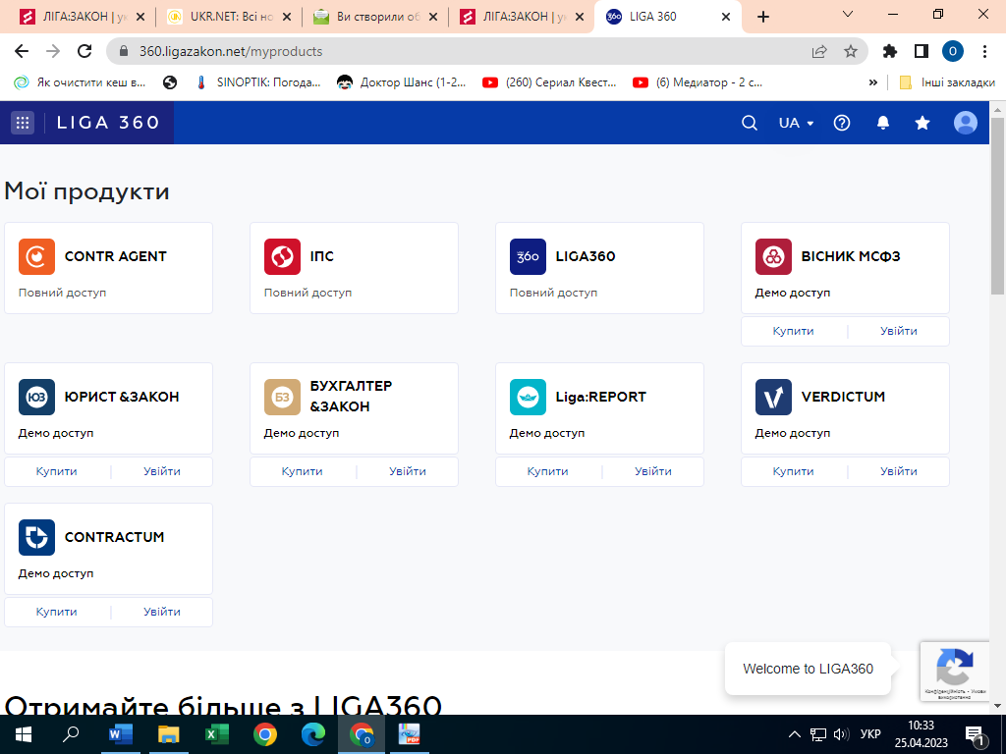
- Зайти на портал Ліга-Закон і натиснути на посилання Регистрация  - У вікні, що відкриється, заповнити всі поля і натиснути Зарегистироваться.  - На електронну адресу, вказану при реєстрації, надійде лист, у тексті якого буде посилання для підтвердження реєстрації: | 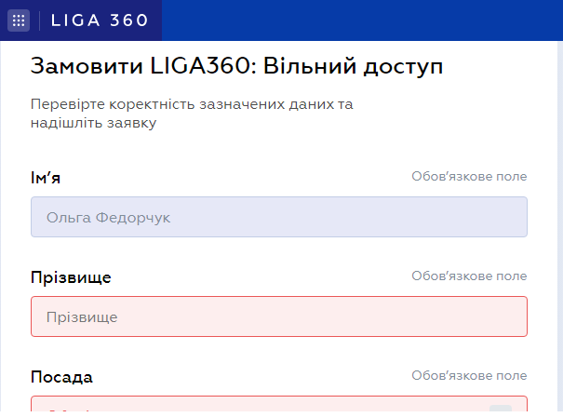

Завдання. Проаналізувати вміст запропонованих вкладок. Отримати конкретну інформацію за власним запитом. Результати відобразити в таблиці.
- Шаблони договорів Contractum.
- Система пошуку та аналізу судових рішень Verdictum.
- Податкова та статистична звітність LIGA:REPORT.
- Журнал БУХГАЛТЕР:ЗАКОН.
- Журнал ЮРИСТ:ЗАКОН.
- Міжнародні стандарти фінансової звітності Вісник МСФЗ.
- Перевірка контрагентів CONTR AGENT.

Тема 3. Юридичні інформаційно-пошукові системи та бази відкритих правових даних
Практична робота №7

Тема. Можливості інформаційно-пошукової бази даних «ЛІГА:ЗАКОН» для використання під час навчального процесу та у юридичній практиці. Інструменти інформаційно-пошукової бази даних «ЛІГА:ЗАКОН».
Мета. Ознайомитись з інтерфейсом ІПС Ліга:Закон, з методами пошуку нормативно-правових актів.
Хід роботи.
ІПС Ліга:Закон найповніше джерело систематизованої та достовірної правової інформації зі зручними інструментами для пошуку інформації. Дозволяють швидко знайти та проаналізувати правову інформацію на будь-який момент часу, оцінити ситуацію і прийняти правильне рішення.
http://www.ligazakon.ua/ - Головний правовий портал України.

Активувати вкладку | 

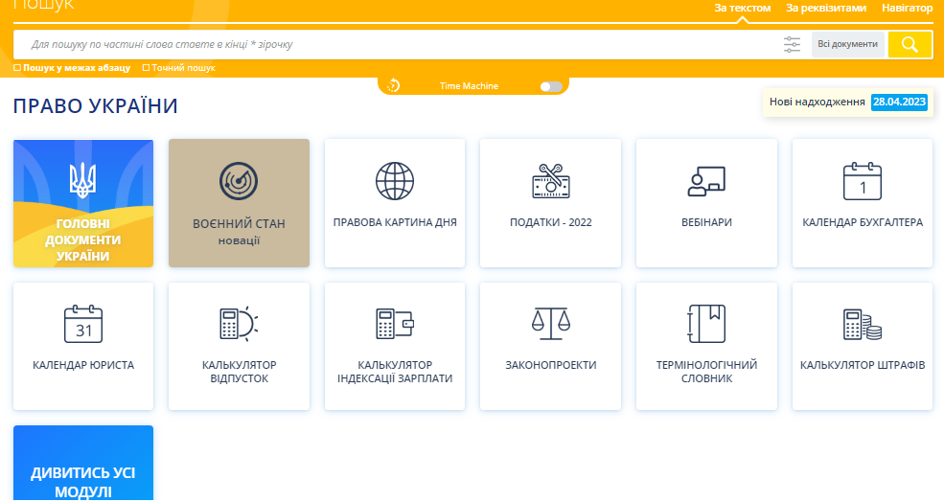

Після відкриття вкладки ГОЛОВНІ ДОКУМЕНТИ УКРАЇНИ отримаємо меню з переліком усіх тем.

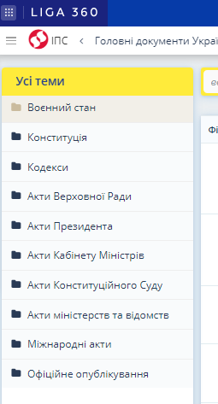 | Кожен розділ даної вкладки розкривається у каскад випадаючих меню, що дозволяє конкретизувати послідовність пошуку необхідного нормативно-правового акта.

Окрім того при організації пошуку документа є можливість відфільтрувати знайдені документи за ТИПОМ, ВИДАВЦЕМ, СТАТУСОМ ДОКУМЕНТА ТА ДАТОЮ ПРИЙНЯТТЯ.

Після відкриття вкладки ЗАКОНОПРОЕКТИ отримаємо
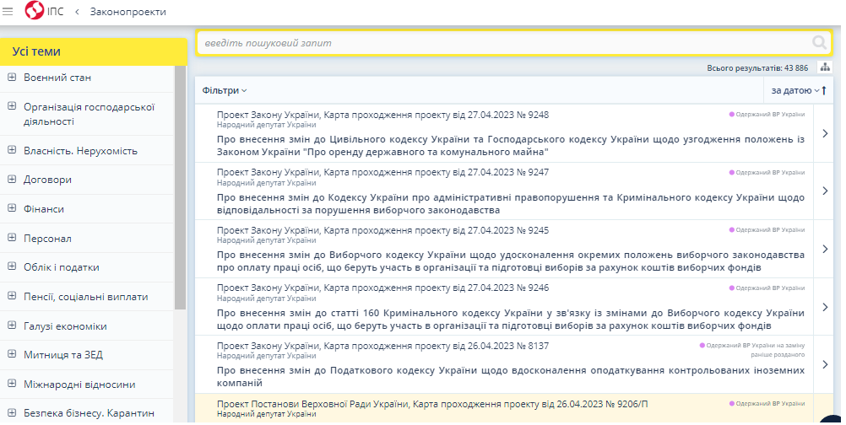
Окрім того ліва панель УСІ ТЕМИ має продовження
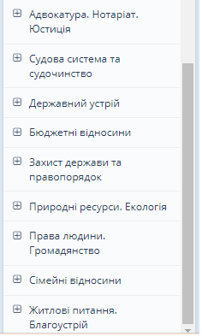 | Кожен розділ даної вкладки розкривається у каскад випадаючих меню, що дозволяє конкретизувати послідовність пошуку необхідного нормативно-правового акта.

У рядку формування пошукового запиту необхідно ввести слова з назви документа.
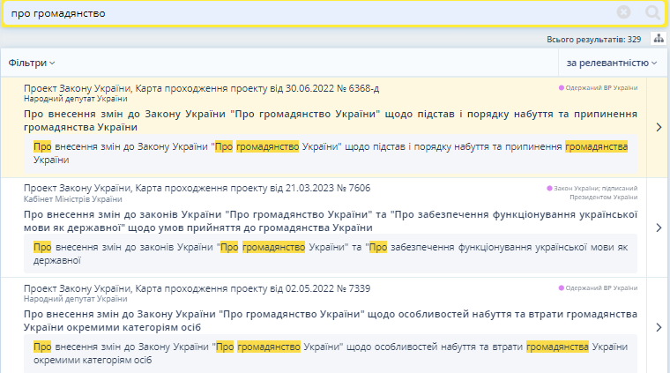

Завдання. Проаналізувати вміст запропонованих вкладок. Отримати конкретну інформацію за власним запитом. Результати відобразити в таблиці.
- Закон України «Про авторське право і суміжні права.»
- Проект закону України «Про внесення змін до деяких законодавчих актів щодо особливості регулювання земельних відносин для забезпечення швидкої реалізації інвестиційних проектів, спрямованих на відновлення економіки України під час дії воєнного стану та у відбудовний період.»
- Постанова Верховної Ради України «Про структуру бюджетної класифікації України».
- Наказ Міністерства охорони здоров'я України про «Єдиний перелік біологічних агентів, які становлять або можуть становити небезпеку для здоров'я людини».
Результати пошуку занести у таблицю. В Стовпчику ПРИМІТКА описати особливості отриманого документа.

Тема 4. Державні реєстри та їх роль у правозастосуванні
Практична робота № 8

Тема. Загальна характеристика та основні прийоми роботи з державними реєстрами.
Мета. Визначити структуру та порядок отримання інформації з державних реєстрів:
- Єдиного державного реєстру юридичних осіб, фізичних осіб-підприємців та громадських формувань;
Безкоштовний пошук відомостей у Єдиному державному реєстрі юридичних осіб, фізичних осіб-підприємців та громадських формувань (далі - ЄДР) можна отримати за посиланням
https://usr.minjust.gov.ua/content/free-search

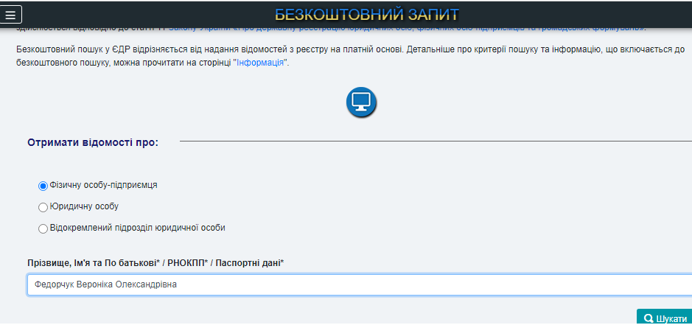

Для отримання інформації необхідно активувати бібліотеку електронних ключів та виконати ідентифікацію.

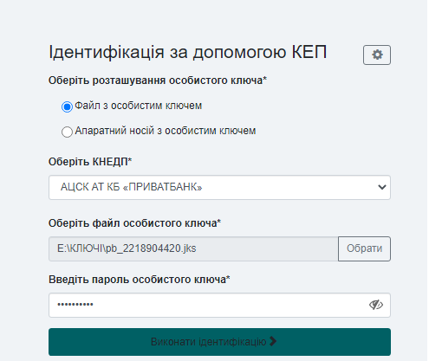

Завдання:
- Знайти фізичних осіб – підприємців, які є вашими однофамільцями, частковими чи повними тезками;
- Створити таблицю Excel із даними всіх або перших ста знайдених ФОП.
- Визначити, який відсоток зі знайдених ФОП зареєстровано та припинено.
- Визначити види діяльності одного із зареєстрованих ФОП, (зробити скрін).
- Знайти код ЄДРПОУ такої юридичної особи (відповідно до списку академічної групи з цієї навчальної дисципліни):
  - Львівський національний університет імені Івана Франка
  - Національний університет "Львівська політехніка"
  - Львівський національний медичний університет імені Данила Галицького
  - Тернопільський національний медичний університет імені І.Я. Горбачевського
  - Чернівецький національний університет імені Юрія Федьковича
  - Буковинський державний медичний університет
  - Прикарпатський національний університет імені Василя Стефаника
  - Волинський національний університет імені Лесі Українки
  - Ужгородський національний університет
  - Івано-Франківський національний медичний університет
  - Одеський національний університет імені І. І. Мечникова
  - Національний університет "Одеська політехніка"
  - Одеський національний медичний університет
  - Запорізький державний медичний університет
  - Запорізький національний університет
  - Чорноморський національний університет імені Петра Могили
  - Одеський національний технологічний університет
  - Одеський національний економічний університет
  - Національний університет "Запорізька політехніка"
  - Одеський національний морський університет
  - Сумський державний університет
  - Житомирська політехніка
  - Національний університет "Чернігівська політехніка"
  - Сумський національний аграрний університет
  - Житомирський державний університет імені Івана Франка
  - Поліський національний університет
  - Сумський державний педагогічний університет імені А.С. Макаренка
  - Ніжинський державний університет імені Миколи Гоголя
  - Національний університет "Чернігівський колегіум" імені Т.Г. Шевченка
  - Житомирський військовий інститут імена С.П.Корольова

- Державного реєстру речових прав на нерухоме майно; https://online.minjust.gov.ua/

Завдання:
- Скласти перелік видів майна обраної юридичної особи.

Отримання інформації з даного реєстру є платним.
Перелік майна юридичної особи можна отримати через портал Дія.

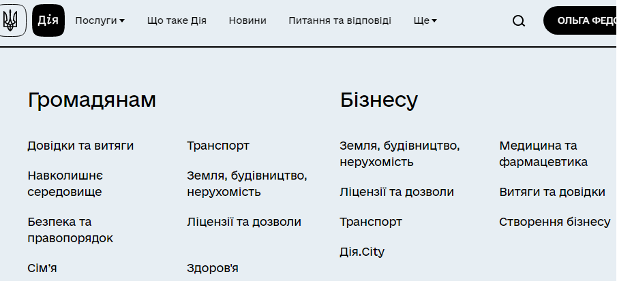

Після активації вкладки ВИТЯГИ ТА ДОВІДКИ отримаємо:

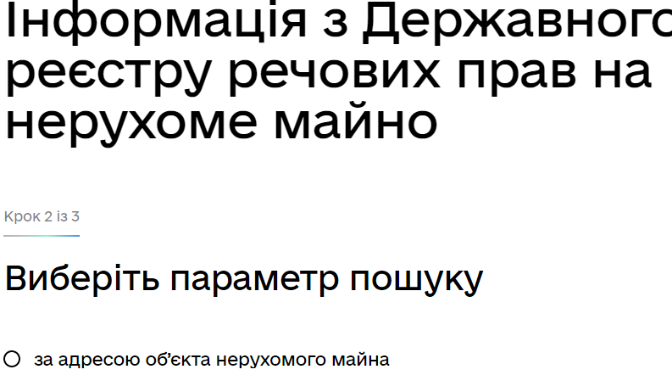 | 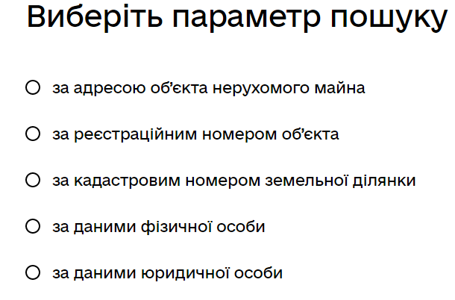

Тема 4. Державні реєстри та їх роль у правозастосуванні
Практична робота № 9

Тема. Загальна характеристика та основні прийоми роботи з державними реєстрами.
Мета. Визначити структуру та порядок отримання інформації з державних реєстрів:

- Єдиний реєстр адвокатів України. https://erau.unba.org.ua/
Завдання:
- Знайти адвокатів, які надають послуги pro bono та pro bono для військовослужбовців за регіонами, або виявити, що таких адвокатів у відповідному регіоні немає. Зробити скріни.
Відповідно до списку академічної групи з цієї навчальної дисципліни (якщо у групі більше 25 чоловік, то 26 – 1, 27 – 1 і т.д.)
- Івано-Франківська область
- Вінницька область
- Волинська область
- Дніпропетровська область
- Донецька область
- Житомирська область
- Закарпатська область
- Запорізька область
- Кіровоградська область
- Київ
- Київська область
- Луганська область
- Львівська область
- Миколаївська область
- Одеська область
- Полтавська область
- Рівненська область
- Сумська область
- Тернопільська область
- Харківська область
- Херсонська область
- Хмельницька область
- Черкаська область
- Чернівецька область
- Чернігівська область

- Єдиного реєстру боржників, автоматизована система виконавчого провадження;
Доступ до Єдиного реєстру боржників за посиланням https://erb.minjust.gov.ua/#/search-debtors
Завдання:
- Знайти інформацію про внесення до вказаного реєстру ФОП, які було знайдено в першому завданні.
- Знайти, чи внесені до реєстру боржників юридичні особи, які було знайдено в першому завдання (за кодом ЄДРПОУ), які є або були виконавчі провадження у цих юридичних осіб. Скласти список, зробити скріни.

Тема 5. Судові реєстри та відкриті дані судової практики
Практична робота № 10

Тема. Особливості роботи з реєстрами, що містять судову практику.
Мета. Визначити структуру та сформувати базові компетенції пошуку інформації на сайті Судова влада України та у Єдиному державному реєстрі судових рішень

Хід роботи.
Ознайомитися з інтерфейсом та можливостями сайту Судова влада України https://court.gov.ua/
Ознайомитися з організацією роботи Електронного суду.
Ознайомитися з Реєстрами та системами, які доступні на сайті.

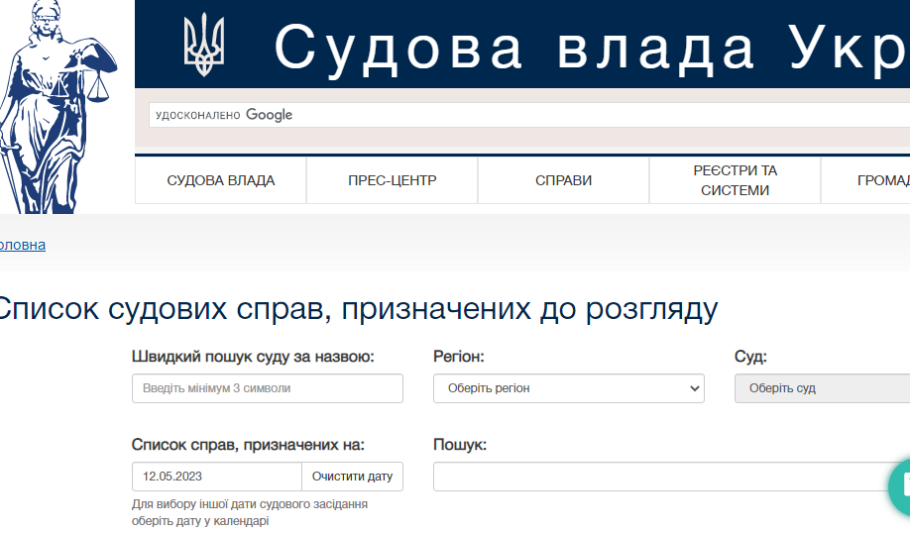

Завдання 1. Відкрити вкладку СПИСОК СУДОВИХ СПРАВ, ПРИЗНАЧЕНИХ ДО РОЗГЛЯДУ та знайти інформацію про призначене судове засідання по справі, стороною якого є ваш однофамілець, частковий чи повний тезка.
Пошук проводити у обраному регіоні відповідно до списку академічної групи з цієї навчальної дисципліни (якщо у групі більше 25 чоловік, то 26 – 1, 27 – 1 і т.д.)
- Івано-Франківська область
- Вінницька область
- Волинська область
- Дніпропетровська область
- Донецька область
- Житомирська область
- Закарпатська область
- Запорізька область
- Кіровоградська область
- Київ
- Київська область
- Луганська область
- Львівська область
- Миколаївська область
- Одеська область
- Полтавська область
- Рівненська область
- Сумська область
- Тернопільська область
- Харківська область
- Херсонська область
- Хмельницька область
- Черкаська область
- Чернівецька область
- Чернігівська область
Обрати конкретний суд.
Визначити номер справи.

Єдиний державний реєстр судових рішень – це автоматизована система зберігання, захисту, обліку, пошуку та надання електронних копій судових рішень. Доступ до реєстру за посиланням: https://reyestr.court.gov.ua/
До реєстру внесені рішення, ухвали та постанови всіх інстанцій.
Існує два способи пошуку судових рішень:
- За номером справи.
- Заповненням полів та вибором інформації із випадаючих списків.

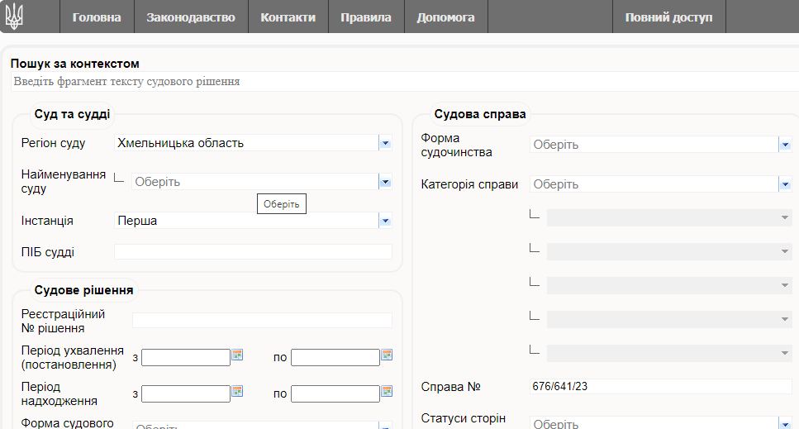

Завдання 2. Знайти усі документи за обраним номером справи. (копія екрана)

Завдання 3. За контекстним пошуком знайти справи за словами

Термін | № студента за списком
«Пенсія» | 1,3,5,7,
«Договір» | 2,4,21,28
«Аліменти» | 6,17,20,24
«Будівництво» | 8,13,18,22
«Крадіжка» | 9,12,19,26
«Борг» | 14,16,25,27
«Оплата» | 10,11,15,23

Розглянути різні варіанти сортування отриманої інформації.
Отриману інформацію скопіювати у табличний процесор Excel, визначити кількості різних форм судового рішення та форм судочинства.
Встановити обмеження:
- за датою;
- за формою судового рішення;
- інстанцією.
Завдання 4. За власним вибором внести інформацію у поле СУДОВА СПРАВА та знайти інформацію для різних сторін судового процесу.

Усі виконані завдання подати у вигляді презентації з екранними копіями та поясненнями.

Тема 6. Недержавні сервіси та аналітичні платформи відкритих даних
Практична робота № 11

Тема. Загальна характеристика та основні прийоми роботи з недержавними сервісами відкритих даних.
Мета. Визначити структуру та основні можливості пошуку інформації сервісу YouControl для перевірки опонентів та юридичних компаній.

Хід роботи
Завантажити сервіс https://youcontrol.com.ua/ .
Зареєструватися.
Завдання 1. Обрати перевірку одного з ФОП, який носить ваше Прізвище.
- Визначити статус ФОП.
- Отримати інформацію про наявність податкового боргу.
- Отримати інформацію про судову практику та виконавчі провадження.
- Які дані про обраного ФОП можна отримати в повному доступі.
Завдання 2. Обрати юридичну особу за власним уподобанням.
- Визначити:
- статус юридичної особи;
- розмір статутного капіталу;
- форму власності;
- види діяльності;
- дату обрання або переходу на єдиний податок;
- інформацію про тендери;
- перелік засновників юридичної особи;
- інформацію про торгові марки, ліцензії, об’єкти нерухомості та транспортні засоби.
- Знайти інформацію про Судову практику та виконавчі провадження.
Усю отриману інформацію подати у вигляді презентації з екранними копіями та власними коментарями.

Тема 7. Цифрові сервіси та технології у публічному управлінні
Практична робота № 12

Тема. Загальна характеристика та основні прийоми роботи з недержавним сервісом ProZorro щодо публічних закупівель.
Мета. Визначити структуру та основні можливості пошуку інформації сервісу ProZorro щодо публічних закупівель. Ознайомитися з можливостями системи моніторингу публічних закупівель.
Хід роботи.
Зайти на сайт https://prozorro.gov.ua/.
Ознайомитись з інтерфейсом.
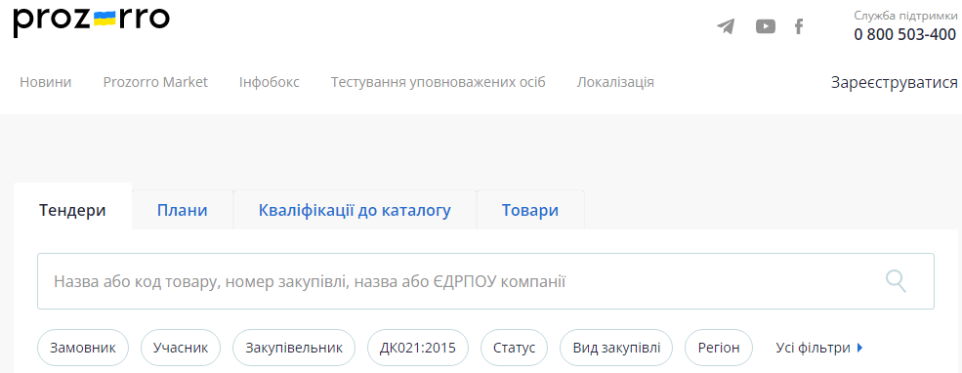

Ознайомитися з етапами роботи постачальника та замовника в системі.
У вкладці Громадськості на порталі Prozorro є можливість дізнатися повну інформацію про кожну закупівлю, а саме:
- Очікувану вартість тендеру — тобто максимальну суму, яку замовник збирався витратити на закупівлю
- Тендерну документацію — детальний опис, що саме збирався купити замовник, і яким критеріям мали відповідати учасники
- Учасників тендеру та перебіг аукціону — хто як знижував свою ціну під час торгів
- Переможця закупівлі та умови договору — за яку суму та за який час має бути виконаний контракт

Пошук за конкретною закупівлею.
Достатньо ввести ключові слова (наприклад, назву предмету закупівлі, адресу виконання робіт тощо) у пошуковий рядок. Є можливість використовувати фільтри, аби обмежити пошук за датою, очікуваною вартістю закупівлі та іншими критеріями.

Пошук за замовником.
При пошуку закупівель конкретної організації необхідно ввести її назву у фільтр “Замовник” З’являться всі закупівлі, які ця організація проводила, у хронологічному порядку.
Аналіз умов договору.
Щоб дізнатися в кого, за скільки та за якими умовами була проведена та чи інша закупівля достатньо проаналізувати інформацію на сторінці кожної закупівлі в Prozorro.

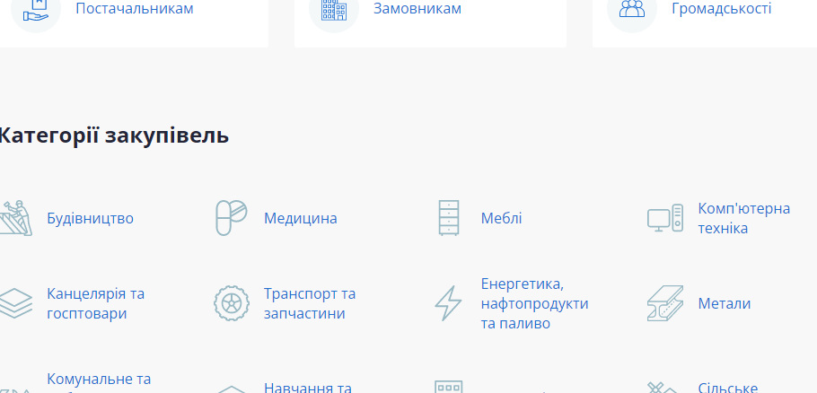
Перелік майданчиків https://prozorro.gov.ua/majdanchiki-prozorro

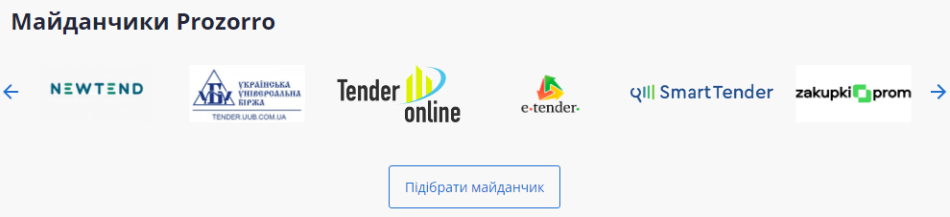

Результати виконання завдання, скріни сторінок розміщуйте у таблиці разом із гіперпосиланнями та Вашими висновками.
ЗАВДАННЯ 1
Робота з майданчиками публічних закупівель.
- Обрати 3 різних товари та послуги.
- (наприклад: КОМП’ЮТЕР, КАРТОПЛЯ, УКЛАДКА ЛАМІНАТУ т.п.)
- На двох із запропонованих майданчиків знайти закупівлі, за якими купували обраний Вами товар за статусами – аукціон, визначення переможця, завершена закупівля.
- Повторити пошук за замовником, якого обрати із запропонованого списку конкретної області.
(Користуватися фільтрами Розширеного пошуку)
https://newtend.com
http://dzo.com.ua
http://zakupki.prom.ua/ (спробуйте тренажер аукціонів)
https://public-bid.com.ua/
https://smarttender.biz/tenders

1.4. Самостійна робота студентів

Самостійна робота студентів є важливою складовою частиною навчального процесу та має на меті закріплення та поглиблення знань і навичок, одержаних на усіх видах навчальних занять; підготовку до наступних занять, іспиту, формування культури розумової праці з чинними правовими нормами, законодавством та практикою його застування. Під час самостійної роботи уточнюється коло питань, що підлягають вивченню по темі, аналізується та вивчається нормативний матеріал, наукові джерела, виконуються завдання.
Самостійна робота студента виконується в позааудиторний час, передбачений тематичним планом навчальної дисципліни.
Під час вивчення навчальної дисципліни студенти повинні навчитися самостійно мислити, поглиблювати засвоєні теоретичні знання, опановувати практичні навики з організації праці менеджера. Відповіді на питання повинні бути стисло законспектовані з обов’язковими посилання на використані джерела.
Самостійна робота студентів має бути логічно пов’язана з іншими видами навчальних занять. Однак вивчення навчальної дисципліни чи окремої теми не бажано починати з самостійної роботи студентів.
Від якості самостійної підготовки студентів залежить якість семінарських занять, глибина їх теоретичного змісту й активність студентів.
Самостійна робота є методом глибокого вивчення і творчого засвоєння студентами навчальної програми.
Перевірка самостійної роботи студентів здійснюється викладачами, які проводять семінарські заняття з навчальної дисципліни.
Викладач може обрати один з наступних способів перевірки самостійної роботи:
- проведення перевірки конспектів опрацьованої літератури, яка рекомендується для вивчення теми навчальної дисципліни;
- фронтального усного опитування;
- письмового опитування;
- проведення тестування з вивчених тем;
- виконання практичних завдань до кожної теми навчальної дисципліни.
З метою самостійного визначення рівня засвоєння теоретичного матеріалу студентам пропонуються питання для самоконтролю набутих знань.
Питання самостійної роботи виносяться на поточний і підсумковий семестровий контроль. Для самостійної роботи студентів з кожної теми надається рекомендована література з якою студенти повинні ознайомитися для якісного виконання завдань на самостійну підготовку.
Загальні методичні рекомендації щодо самостійної роботи студентів:
- Ознайомитися із питаннями, що виносяться на самостійне вивчення студентами.
- Ознайомитися із рекомендованими джерелами до відповідної теми.
- За бажанням студент може підготувати коротке повідомлення (до десяти хвилин) з найбільш складного і цікавого питання.
- У випадку необхідності студент може скористатися індивідуальними консультаціями викладача, який читає лекції, а також викладача, який проводить семінарські заняття у навчальній групі.

Тема 1. Основи роботи з відкритими даними у публічному управлінні

- Написати есе за темою (на вибір): «Відкриті дані під час здійснення навчального процесу та у професійній діяльності юриста», «Публічний службовець в умовах діджиталізації».
- Написати доповідь з приводу перспектив створення нових відкритих даних (зазначити, які саме дані повинні міститися в такій базі, за можливості проаналізувати зарубіжний досвід, що стосується цього питання, та чи буде доречно його запозичувати в Україні).
- Визначити співвідношення понять «відкриті дані» та «державні електронні інформаційні ресурси».

Методичні вказівки
При вивченні даної теми студенту слід розуміти такі ключові поняття і категорії, як: інформація, персональні дані, відкриті дані, діджиталізація.
З метою глибокого засвоєння навчального матеріалу при самостійному вивченні теми студенту варто особливу увагу зосередити на таких аспектах:
Інформація виступає основним об’єктом інформаційного суспільства, і її роль сьогодні важко переоцінити. Відображаючи реальну дійсність, вона інтегрується у всі напрямки діяльності держави, суспільства, громадянина.
Поняття «інформація» використовується в усіх галузях науки, і в правовій, зокрема. Воно набуло багатозначності й інтерпретується залежно від сфери вживання.
Для того, щоб окреслити інформацію у правовому контексті, ми повинні виділити такі юридично значимі ознаки, які зумовлюють специфіку інформації як об’єкта правового регулювання.
Персональні дані — відомості чи сукупність відомостей про фізичну особу, яка ідентифікована або може бути конкретно ідентифікована.
Публічна інформація у формі відкритих даних — це публічна інформація у форматі, що дозволяє її автоматизоване оброблення електронними засобами, вільний та безоплатний доступ до неї, а також її подальше використання.
Діджиталізація — загальний термін для позначення цифрової трансформації суспільства та економіки. Він описує перехід від індустріальної епохи й аналогових технологій до епохи знань і творчості, що характеризується. Національна програма інформатизації визначає стратегію розв’язання проблеми забезпечення інформаційних потреб та інформаційної підтримки соціально-економічної, екологічної, науково-технічної, оборонної, національно-культурної та іншої діяльності у сферах загальнодержавного значення.
З кожним роком в світі збільшується кількість кіберзлочинів і кібератак. В останні роки в Україні різко зросла кількість навмисних втручань (хакерських або кібератак) в роботу інформаційних систем всіх державних і комерційних структур.
Інформаційна безпека – це захищеність мережевої інфраструктури і інформаційних систем від випадкового або навмисного втручання (внутрішнього або зовнішнього), крадіжки інформації та / або блокування робочих процесів, що завдають шкоди власникам і користувачам інформації.
Законом України «Про захист персональних даних» від 6 липня 2010 р. Україна ратифікувала Конвенцію Ради Європи про захист осіб у зв’язку з автоматизованою обробкою персональних даних та Додатковий протокол до неї. Цим самим Україна взяла на себе зобов’язання забезпечити дотримання прав і свобод людини, зокрема, права на недоторканність приватного життя, передбаченого ст. 8 Конвенції про захист прав людини і основоположних свобод та гарантованого ст. 32 Конституції України.
Враховуючи досвід функціонування системи захисту персональних даних в Україні, 3 липня 2013 року Верховна Рада України прийняла Закон України «Про внесення змін до деяких законодавчих актів України щодо удосконалення системи захисту персональних даних», який набув чинності 1 січня 2014 року.

Тема 2. Відкриті державні інформаційні ресурси

- Скласти інформаційну графіку, в якій відобразити базу відкритих даних, адміністратора цієї бази, тримача цієї бази даних (не менше 3 найменувань).
- Визначити за допомогою Порталу відкритих даних найбільш використовуваний набір даних відповідно до регіону, в якому проживаєте.
- Проаналізувати офіційні сайти суб’єктів владних повноважень, виявити відсутність інформації, що є обов’язковою для опублікування (у разі невиявлення на таких сайтах відсутньої інформації, зазначте інформацію, яка є обов’язковою для опублікування на конкретному сайті та вкажіть на неї).

Методичні вказівки
При вивченні даної теми студенту слід розуміти такі ключові поняття і категорії, як: бази даних, відкриті дані та юридичні дослідження (due diligence), Портал відкритих даних.
З метою глибокого засвоєння навчального матеріалу при самостійному вивченні теми студенту варто особливу увагу зосередити на таких аспектах:
Бази даних — сукупність пов’язаних даних, правила організації яких засновані на загальних принципах опису, зберігання та маніпулювання даними. Вони містять різноманітні відомості про об’єкти, події, явища, публікації тощо. Бази даних є джерелом і первинною інформаційною сировиною для підготовки інформаційних послуг відповідними структурами.
Слід пам’ятати, що до баз даних юридичної інформації належать:
- масиви нормативно-правових актів (законодавство) та законопроєктів;
- архіви електронних версій офіційних періодичних видань України;
- архіви електронних версій періодичних юридичних видань України;
- тематичні форуми;
- інші портали та інформаційні ресурси.
Адміністратором Єдиних та Державних реєстрів інформаційної мережі Міністерства юстиції України є Державне підприємство «Національні інформаційні системи».
Уся інформація про правові підстави функціонування Єдиних та Державних реєстрів інформаційної мережі Міністерства юстиції України, умови надання доступу та користування інформацією з них є відкритою та розміщена на офіційних веб-сайтах Міністерства юстиції України та ДП «НАІС».
Основна мета проведення юридичного аудиту — правове оздоровлення діяльності компанії, а також формування основ корпоративного порядку.
Due Diligence — процедура вивчення і складання реального і об’єктивного уявлення компанії, оцінка інвестиційних ризиків і самого підприємства, дослідження комерційної діяльності фірми, перевірка фінансового становища і позицій на ринку.
Якщо говорити про відповідальність з порушення, пов’язані з втручанням в роботу відкритих даних, то у національному законодавстві передбачена кримінальна відповідальність, а саме у Розділі XVІ Кримінального кодексу України, який має назву «Кримінальні правопорушення у сфері використання електронно-обчислювальних машин (комп’ютерів), систем та комп’ютерних мереж і мереж електрозв’язку».
Кримінально-правова політика у сфері забезпечення інформаційної безпеки в основному здійснюється за напрямками, що випливають з міжнародних зобов’язань України. Втім, боротьба з кіберзлочинністю недостатньо ефективна. Це свідчить про необхідність удосконалення всієї системи кримінально-правового забезпечення охорони інформаційної безпеки України, а не тільки критичної інформаційної інфраструктури.

Тема 3. Юридичні інформаційно-пошукові системи та бази відкритих правових даних

- Знайти за допомогою функціоналу відкритих даних «Законодавство України» 5 нормативно-правових актів, які належать до кримінально-виконавчого законодавства (мінімум 5 прикладів).
- Знайти за допомогою функціоналу відкритих даних «Законодавство України» угоди про співробітництво між Україною та іншими країнам в різних сферах (мінімум 10 прикладів).
- Навести з використанням інформаційно-пошукової бази даних «ЛІГА:ЗАКОН» 10 прикладів нормативно-правових актів, що втратили чинність у 2020 році.
- Зробити з використанням інформаційно-пошукової бази даних «ЛІГА:ЗАКОН» добірку із 10 статей за певною сферою (напр. кримінальне право, кримінальний процес, адвокатура, нотаріат).

Методичні вказівки
При вивченні даної теми студенту слід розуміти такі ключові поняття і категорії, як: «Законодавство України», «ЛІГА:ЗАКОН», інструменти бази даних, принципи роботи.
З метою глибокого засвоєння навчального матеріалу при самостійному вивченні теми студенту варто особливу увагу зосередити на таких аспектах:
Веб-ресурси Верховної Ради України є офіційним джерелом інформації Верховної Ради України, що забезпечують висвітлення діяльності Верховної Ради України, парламентських органів та Апарату Верховної Ради України, сприяють обміну інформацією з іншими органами державної влади та органами місцевого самоврядування, інформаційній взаємодії з урядовими і неурядовими організаціями інших країн, із громадськістю.
Веб-ресурси Верховної Ради України поділяються за призначенням:
● для користувачів глобальної мережі Інтернет;
● для користувачів локальної мережі Верховної Ради України Інтернет.
ЛІГА:ЗАКОН — інформаційно-правова і комунікаційна платформа для бізнесу. ЛІГА: ЗАКОН стояла біля витоків появи і розвитку в Україні такого явища як комп’ютеризовані правові бази даних. З моменту своєї появи в 1991 році і до сьогоднішнього дня основним завданням ЛІГА: ЗАКОН є розвиток правових систем, які дозволяли б вирішувати широкий спектр правових питань, що виникають в роботі як юристів і бухгалтерів, так і керівників компаній.
Окрім, власне законодавчої бази, платформа дає можливість доступу до аналітичної та консультаційної інформації. Зокрема, мова йде про такі інформаційно-правові системи для юриста, як «Законодавство України», «Правова картина дня», «Термінологічний словник», «Календар юриста» «Законопроекти», «Ситуації для юриста», «Судова практика», «Коментовані кодекси», «Європейське законодавство», «Мистецтво оборони», «Судові прецеденти», «Калькулятор штрафів».

Тема 4. Державні реєстри та їх роль у правозастосуванні

- Знайти за допомогою Єдиного державного реєстру юридичних осіб, фізичних осіб-підприємців та громадських формувань 10 фізичних осіб-підприємців та скласти порівняльну таблицю про таких суб’єктів.
- Знайти 10 декларацій осіб, які зобов’язані подавати декларації, за певним критерієм (посадою, відношенням до публічної служби, становищем, роком) за допомогою Єдиного державного реєстру декларації і подати у вигляді порівняльної таблиці.
- Визначити кількість опублікованих нормативно-правових актів в такому офіційному друкованому виданні — «Урядовий кур’єр», висловити та обґрунтувати свою думку щодо доцільності опублікування нормативно-правових актів в офіційних друкованих виданнях.
- Визначити відомості, внесення яких є необхідним для формування заяви у сфері державної реєстрації прав у базі даних «Державний реєстр речових прав на нерухоме майно».
- Здійснити аналіз суб’єкта господарювання як потенційного контрагента.
- Визначити відомості, внесення яких є необхідним для формування заяви у сфері державної реєстрації прав у базі даних «Державний реєстр речових прав на нерухоме майно».

Методичні вказівки
При вивченні даної теми студенту слід розуміти такі ключові поняття і категорії, як: державний реєстр, отримання інформації, аналіз, сервіси пошуку.
З метою глибокого засвоєння навчального матеріалу при самостійному вивченні теми студенту варто особливу увагу зосередити на таких аспектах:
Державний реєстр ведеться уповноваженим органом держави з метою накопичення, обробки інформації та надання певним відомостям офіційного визнання. Вважається, що якщо не доведено інше, інформація, наведена в державному реєстрі є правильною та правдивою і не підлягає доказуванню. Конкретне наповнення та значення інформації, що наведена у відповідному реєстрі, визначається відповідним положенням про такий реєстр. В Україні відбувається активне формування державних реєстрів у різних галузях життя держави. Найпоширенішою практикою є створення Єдиних державних реєстрів.
Єдиний державний реєстр — автоматизована система обліку інформації про осіб, майно, документи, яка створюється і ведеться державою з метою реалізації своїх функцій.
Перелік найпопулярніших державних реєстрів України:
● Перелік електронних інформаційних баз даних державних установ України
● Перелік електронних інформаційних баз даних державних установ України.
● Єдиний державний реєстр юридичних осіб та фізичних осіб-підприємців — система розкриття інформації про юридичних осіб та підприємців.
● Єдиний державний реєстр судових рішень — база даних судових рішень України.
● Єдиний державний реєстр нормативних актів — база даних для об’єднання нормативних актів що знаходяться в державному обліку.
● Державний реєстр речових прав на нерухоме майно — база даних зареєстрованих речових прав на нерухоме майно.
● Державний реєстр обтяжень рухомого майна — база даних обтяжень рухомого майна.
● Єдиний державний реєстр декларацій — база даних для об’єднання податкових декларацій.
Уся інформація про правові підстави функціонування Єдиних та Державних реєстрів інформаційної мережі Міністерства юстиції України, умови надання доступу та користування інформацією з них є відкритою та розміщена на офіційних веб-сайтах Міністерства юстиції України та ДП «НАІС».

Тема 5. Судові реєстри та відкриті дані судової практики

Практичні завдання
- Знайти судову практику щодо притягнення до адміністративної відповідальності за вчинення корупційних діянь за останній рік (мінімум 10 прикладів).
- Знайти у Єдиному державному реєстрі судових рішень притягнення особи до адміністративної відповідальності за ст. 130 КУпАП за останні 6 місяців в практиці судів Хмельницької області (мінімум 10 прикладів).
- Знайти за допомогою реєстру рішень ЄСПЛ (HUDOC) справи, у яких заявник повідомляє про порушення ст. 3 «Заборона катування» Конвенції про захист прав людини і основоположних свобод (мінімум 10 рішень).
- Знайти за допомогою реєстру рішень ЄСПЛ (HUDOC) справи, за якими винесено остаточне рішення Європейським Судом з прав людини у зв'язку з порушенням ст. 8 «Право на повагу» до приватного і сімейного життя Конвенції про захист прав людини і основоположних свобод (мінімум 10 рішень).
Результати вищезазначених завдань повинні бути оформлені у вигляді таблиці, де повинні зазначатися: номер справ, дата, назва рішення, до яких висновків прийшов суд.

Методичні вказівки
При вивченні даної теми студенту слід розуміти такі ключові поняття і категорії, як: ЄДРСР, HUDOC, фільтри, властивості полів, структура реєстру.
З метою глибокого засвоєння навчального матеріалу при самостійному вивченні теми студенту варто особливу увагу зосередити на таких аспектах:
З метою глибокого засвоєння навчального матеріалу при самостійному вивченні теми студенту варто особливу увагу зосередити на таких аспектах:
Комп’ютеризація судів сьогодні є стратегічним напрямом підвищення оперативності судочинства. У зв’язку зі змінами соціально-економічної ситуації в країні, зростанням злочинності, збільшенням і якісною зміною змісту цивільних справ, розширенням можливостей оскарження у суді неправомірних дій посадових осіб навантаження на органи судової влади зростає з кожним роком.
Єдина судова інформаційно-телекомунікаційна система (ЄСІТС) — організаційно-технічна система, що забезпечує функціонування електронного судочинства в Україні. До функцій цієї системи відноситься, зокрема, ведення електронного діловодства, зберігання документів та інформації в єдиній базі даних, захищене зберігання справ в електронному архіві; обмін документами та інформацією в електронній формі, проведення відеоконференцій, формування і ведення суддівського досьє, віддалений доступ користувачів до будь-якої інформації у системі, ведення Єдиного державного реєстру судових рішень, функціонування офіційного веб-порталу судової влади України, веб-сайтів Вищої ради правосуддя та Вищої кваліфікаційної комісії суддів України, функціонування єдиного контакт-центру для управління зверненнями та ін.
Єдиний державний реєстр судових рішень (ЄДРСР) — автоматизована система збирання, зберігання, захисту, обліку, пошуку та надання електронних копій судових рішень. До реєстру вносяться усі рішення судів України у цивільних, адміністративних, господарських справах, справах про адміністративні правопорушення та кримінальних провадженнях.
Судові рішення, внесені до Реєстру, є відкритими для безоплатного цілодобового доступу на офіційному веб-порталі судової влади України відповідно до Закону України «Про доступ до судових рішень» від 22.12.2005 року № 3262-IV.
Ратифікувавши Конвенцію про захист прав людини та основоположних свобод та врегулювавши на законодавчому рівні практику виконання рішень ЄСПЛ окремим Законом України «Про виконання рішень та застосування практики Європейського Суду з прав людини», Україна наблизилась до створення однорідної судової практики, узгодженої з європейською правовою системою в схожих правовідносинах.
База даних HUDOC надає доступ до практики Європейського суду (рішень та ухвал Великої Палати, Палат і Комітетів, комунікованих справ, консультативних висновків та стислих викладів, які публікуються в Інформаційному бюлетені практики Європейського суду), Європейської Комісії з прав людини (рішень та звітів) та резолюцій Комітету Міністрів.
Європейський суд з прав людини відкрив для користування україномовний інтерфейс своєї бази даних HUDOC. Україномовний інтерфейс додається до вже наявних версій бази даних HUDOC англійською, французькою, грузинською, російською, турецькою та іспанською мовами. Україномовний інтерфейс HUDOC має поглибити розуміння практики ЄСПЛ серед юристів та широкої громадськості. Вкрай важливо, щоб європейські стандарти ширше застосовувались національними судами, які стоять на захисті прав людини.
HUDOC — система досить проста в застосуванні. Вона дозволяє як пошук реквізитами (назва рішення, номер справи, категорії рішень, статті Європейської конвенції, що розглядались у рішенні, країною-відповідачем, суддями, що брали участь тощо), контекстний пошук за словами чи фразами в рішенні, пошук за ключовими словами та ін. Достатньо зайти на сайт, вибрати українську та користуватись системою.
Останнім часом виникає потреба у вивченні рішень Страсбурзького суду, якими відмовлено в задоволенні заяви, або навіть практики, коли заяви визнаються неприйнятними. Адже трапляються ситуації, коли державним органам треба посилатися на відповідні рішення ЄСПЛ для підтвердження відсутності порушень в їх діях.

Тема 6. Недержавні сервіси та аналітичні платформи відкритих даних

- За допомогою відкритої бази даних ProZorro визначити перелік тендерів, що відбувалися певного числа в певному регіоні, статус яких «Торги відмінено».
- Здійснити за допомогою сервісу YouControl аналіз п’ять іноземних юридичних компаній (їх анкети).
- Знайти та перевірити за допомогою відкритої бази даних Opendatabot п’ять підприємств, чи є обрані підприємства учасниками судових проваджень.

Методичні вказівки
При вивченні даної теми студенту слід розуміти такі ключові поняття і категорії, як: Opendatabot, ProZorro, YouControl, Vkursi.
З метою глибокого засвоєння навчального матеріалу при самостійному вивченні теми студенту варто особливу увагу зосередити на таких аспектах:
З метою глибокого засвоєння навчального матеріалу при самостійному вивченні теми студенту варто особливу увагу зосередити на таких аспектах:
Opendatabot — це український проєкт, що збирає, об’єднує та аналізує дані основних публічних реєстрів країни. На базі Opendatabot створюються різноманітні ІТ-сервіси. Opendatabot, що є це масовим сервісом, базова версія якого є безкоштовною, працює виключно з відкритими ресурсами й ставить собі за мету — прискорювати відкриття державних даних.
ProZorro — системна реформа тендерного процесу в електронних публічних закупівлях в Україні. Це зворотній аукціон, в якому Учасники змагаються за право постачати Замовнику певний товар чи послугу. Перемагає той, чия ціна в результаті виявиться найнижчою, а технічні характеристики товару або послуги відповідають тим, що заявлені Замовником в тендерній документації. Основна частина публічних закупівель здійснюється за допомогою електронних торгів. Конкурентний діалог застосовується у випадках, коли Замовнику важко визначитись зі специфікацією та технічними характеристиками запланованих робіт або коли закуповуються інформаційні послуги та наукові дослідження. Переговорна процедура є винятком і застосовується здебільшого для проведення архітектурних конкурсів та закупівлі творів мистецтва. Підтримку функціонування та наповнення системи покладено на власника системи ДП «Прозорро».
YouControl — аналітична система, що з понад 50 джерел формує повне досьє на кожну компанію України на основі відкритих даних, відстежує зміни в держреєстрах та візуалізує зв’язки між афілійованими особами. Функція моніторингу щоденно повідомляє про зміни відповідно до даних з офіційних джерел. Система дозволяє бізнесу перевіряти своїх партнерів. А в межах соціальної місії компанія надає доступ для журналістів та ГО безкоштовно для проведення розслідувань.
Єдиний державний веб портал містить безліч даних, відкритих та доступних всім. Інформації на порталі багато, проте використовувати її буває складно, та не всі розпорядники інформації зареєстровані на сайті.
Головна мета порталу — забезпечувати вільний доступ до публічної інформації органів влади та її подальше використання. Це означає, що будь-хто може вільно копіювати, публікувати, поширювати або іншим способом використовувати дані, розміщені на порталі. У тому числі дозволено використання відкритих даних в комерційних цілях.
Vkursi — це онлайн-сервіс для перевірки суб’єктів господарювання, зареєстрованих за законодавством України, перевірки фізичних осіб, моніторингу Державних реєстрів та іншої публічної інформації, а також суміжні технічні можливості. Унікальність платформи полягає у тому, що інформація надається в зручному консолідованому вигляді, а інноваційні аналітичні модулі дозволяють проаналізувати дані, зрозуміти їх суть та виявити приховані ризики за лічені хвилини.

Тема 7. Цифрові сервіси та технології у публічному управлінні

- Оформити у вигляді схеми всі можливі варіанти отримання кваліфікованого електронного підпису (КЕП) (дії, які необхідно вчинити для його отримання).
- Оформити за допомогою Електронного кабінету платника податків довідку про відсутність заборгованості щодо себе, а також подати її з недопущенням поширення персональних даних про особу.
- Визначити за допомогою Єдиного державного порталу адміністративних послуг перелік адміністративних послуг, які надаються без сплати адміністративного збору.

Методичні вказівки
При вивченні даної теми студенту слід розуміти такі ключові поняття і категорії, як: КЕП, НАІС, Єдиний державний портал адміністративних послуг, Електронний кабінет платника, «Дія».
З метою глибокого засвоєння навчального матеріалу при самостійному вивченні теми студенту варто особливу увагу зосередити на таких аспектах:
Кваліфікований електронний підпис призначений для використання в ситуаціях, які потребують підвищеного захисту. Наприклад, державними службовцями чи нотаріусами. Головна його відмінність від удосконаленого електронного підпису — зберігання на захищеному носії — токені чи у хмарі.
Кваліфікований електронний підпис — удосконалений електронний підпис, який створюється з використанням засобу кваліфікованого електронного підпису і базується на кваліфікованому сертифікаті відкритого ключа.
Державне підприємство «Національні інформаційні системи» засноване Міністерством юстиції України в травні 2015 року. Основною метою діяльності ДП «НАІС» є технічне, технологічне забезпечення створення та супроводження програмного забезпечення ведення автоматизованих систем Єдиних та Державних реєстрів, що створюються відповідно до наказів Мін’юсту, а також інших електронних баз даних, що створюються відповідно до законодавства України, надання доступу фізичним та юридичним особам до автоматизованих систем Єдиних та Державних реєстрів, забезпечення збереження та захисту даних, що містяться в автоматизованих системах Єдиних та Державних реєстрів.
Єдиний державний портал адміністративних послуг створений на вимогу Закону України «Про адміністративні послуги» з метою спрощення способів отримання адміністративних послуг для громадян та бізнесу. Єдиний державний портал адміністративних послуг ведеться з метою забезпечення надання адміністративних послуг в електронній формі, доступу суб’єктів звернення до інформації про адміністративні послуги з використанням Інтернету і є офіційним джерелом інформації про їх надання.
Електронний кабінет платника податків — новий електронний сервіс веб-порталу ДПС України, який за допомогою спеціального інструмента доступу (наприклад, електронної картки платника податків) з використанням електронно-цифрового підпису дозволить платнику податків працювати з органами податкової служби в режимі реального часу.
Електронний кабінет платника податків є захищеним, персоналізованим та безпечним електронним сервісом, який надаватиме безконтактні способи взаємодії платників податків та ДПС з використанням сучасних інформаційно-комунікаційних технологій.
Призначенням Електронного кабінету платника податків є надання платнику податків можливості реалізувати свої обов’язки та права у сфері оподаткування в режимі on-line.
Суттєвим результатом діяльності Мінцифри можна вважати розробку та запуск платформи «Дія». Вона представляє собою мобільний додаток і портал, який виступає Єдиним державним веб-порталом електронних послуг. Останні доступні після авторизації через систему BankID.
Можливості мобільного додатку постійно розширюються, зокрема передбачені такі: цифрові посвідчення водія та техпаспорт, поліс страхування на авто, студентський квиток, паспорт, в т.ч. закордонний, оплата штрафів за порушення ПДР тощо. За допомогою порталу можна здійснити комплекс, який об’єднує послуги, пов’язані з народженням дитини — сервіс е-Малятко; оформити реєстраційний номер облікової картки платника податків, реєстрацію ФОП, ТОВ та багато інших.

1.5. Індивідуальні завдання
1.5.1.Основні вимоги до написання індивідуальних завдань

Індивідуальні завдання передбачаються у формі виконання індивідуальних або колективних проєктів. Можуть виконуватися науково-дослідні завдання за освітнім компонентом.
Завдання у формі ІНДЗ обирається студентом добровільно на початку семестру без повторів. Виконання індивідуального завдання у формі ІНДЗ може передбачати: аналітичну
— презентація ІНДЗ на семінарських заняттях (виступ до 5 хвилин).
Роботи представляються в електронній формі та повинні відповідати вимогам оригінальності, самостійності та дотримання правил академічної доброчесності.

1.5.2.Тематика індивідуальних завдань

1.5.2.1. Теми презентацій
- Портал відкритих даних як джерело публічної інформації. Держава
- Портал відкритих даних як джерело публічної інформації. Державні доходи і видатки
- Портал відкритих даних як джерело публічної інформації. Економіка та бізнес
- Портал відкритих даних як джерело публічної інформації. Енергетика
- Портал відкритих даних як джерело публічної інформації. Тарифи, видобування, споживання, імпорт/експорт енергоносіїв тощо
- Портал відкритих даних як джерело публічної інформації. Інфраструктура і транспорт
- Портал відкритих даних як джерело публічної інформації. Навколишнє середовище
- Портал відкритих даних як джерело публічної інформації. Освіта, культура, спорт
- Портал відкритих даних як джерело публічної інформації. Охорона здоров'я
- Портал відкритих даних як джерело публічної інформації. Регіональний розвиток
- Портал відкритих даних як джерело публічної інформації. Суспільство
- Портал відкритих даних як джерело публічної інформації. Фінанси
- Портал відкритих даних як джерело публічної інформації. Юстиція та судочинство

1.5.2.2. Теми науково-дослідних та дослідницьких завдань
- GDPR та відкриті дані: проблеми співвідношення.
- Безпека та захист інформації.
- Посилення доброчесності поводження з інформацією.
- Призначення відкритих баз даних.
- Значення роботи з відкритими даними при здійсненні юридичних досліджень.
- Відповідальність за порушення, пов’язані із втручанням у роботу відкритих даних.
- Фільтрування пошукової інформації.
- Практичні лайфхаки по роботі з реєстрами (на прикладі різних реєстрів).
- Діджиталізація публічного адміністрування.

Оцінювання результатів виконання рефератів і творчих наукових завдань здійснюється відповідно до чинної системи оцінювання знань в умовах запровадження Європейської кредитно-трансферної системи (ЄКТС) і включається до поточної успішності.

Критерії оцінки:
1. Повнота виконання завдання.
2. Використання прикладів (реальних судових справ, судової практики, що склалася, власних логічних припущень, змодельованих конструкцій)
3. Ретельність викладу матеріалу (культура ділового письма, використання нормативного та теоретичного матеріалу слід оформляти належним посиланням на використані джерела)
4. Доброчесність (відсутність плагіату, некоректного цитування та ін.)

1.6. Підсумковий контроль
Підсумковий семестровий контроль проводиться у формі письмового заліку з використанням тестових технологій.

1.6.1. Приклад тестових питань

- Номер постанови Кабінету Міністрів щодо наборів відкритих даних
- На виконання якого Закону України прийнято постанову КМУ «Про затвердження Положення про набори даних, які підлягають оприлюдненню у формі відкритих даних»
- Якщо в розпорядженні адміністративного органу є певна інформація, яка містить персональні дані, то за яких умов така інформація може набути статусу публічної інформації та потрапити до відкритих даних?

2. Схема нарахування балів
2.1. Нарахування балів студентам з навчальної дисципліни здійснюється відповідно до такої схеми:

Вивчення
навчальної дисципліни
До 100 балів
Очна (денна)
форма навчання
До 10 балів –
за результатами навчання під час лекцій
До 40 балів –
за результатами навчання під час семінарських занять
До 20 балів –
за результатами самостійної роботи
До 30 балів –
за результатами складання семестрового контролю

2.2. Обсяг балів, здобутих студентом під час лекцій з навчальної дисципліни, обчислюється у пропорційному співвідношенні кількості відвіданих лекцій і кількості лекцій, передбачених навчальним планом, і визначається згідно з додатками 1 і 2 до Положення про організацію освітнього процесу в Хмельницькому університеті управління та права імені Леоніда Юзькова.
З цієї навчальної дисципліни передбачено проведення 5 лекцій за денною формою навчання.
Отже, студент може набрати під час лекцій таку кількість балів:

№ з/п | Форма навчання | Кількість лекцій за планом | Кількість відвіданих лекцій
№ з/п | Форма навчання | Кількість лекцій за планом | 1 | 2 | 3 | 4 | 5
1. | Денна | 5 | 2 | 4 | 6 | 8 | 10

2.3. Обсяг балів, здобутих студентом під час семінарських занять, обчислюється за сумою балів, здобутих під час кожного із занять, передбачених навчальним планом, і визначається згідно з додатком 3 до Положення про організацію освітнього процесу в Хмельницькому університеті управління та права.
З цієї навчальної дисципліни передбачено проведення 5 семінарських занять за денною формою навчання.
Отже, рівень знань студентів під час семінарських занять може оцінюватися кількістю балів у таких межах:

№ з/п | Рівень знань студентів |  | Кількість семінарських занять відповідно до навчального плану
№ з/п |  |  | 10 занять
1. | Високий (творчий) | 90-100 % | 5
2. | Достатній (конструктивно-варіативний) | 82-89 % | 4,5
2. | Достатній (конструктивно-варіативний) | 74-81 % | 4,0
3. | Середній (репродуктивний) | 64-73 % | 3,5
3. | Середній (репродуктивний) | 60-63 % | 3,0
4. | Низький (рецептивно-продуктивний) | 35-59 % | 2,0-2,5
4. | Низький (рецептивно-продуктивний) | 0-34 % | 0,5-1,5

3. Рекомендовані джерела

Потемний перелік

Тема 1
    - Конвенція про захист осіб у зв’язку з автоматизованою обробкою персональних даних Рада Європи від 28.01.1981 р. URL: https://bit.ly/3x91mxp.
    - Додатковий протокол до Конвенції про захист осіб у зв’язку з автоматизованою обробкою персональних даних щодо органів нагляду та транскордонних потоків даних від 08.11.2001 р. URL: https://bit.ly/3tBoW3i.
    - Про інформацію: Закон України від 02.10.1992 р. № 2657-XII. URL: https://bit.ly/3gbN4WB.
    - Про доступ до публічної інформації: Закон України від 13.01.2011 р. № 2939-VI. URL: https://bit.ly/3sptaKf.
    - Про захист персональних даних: Закон України від 01.06.2010 р. № 2297-VI. URL: https://bit.ly/3e7Yrfx.
    - Регламент Європейського Парламенту і Ради (ЄС) 2016/679 від 27 квітня 2016 року про захист фізичних осіб у зв’язку з опрацюванням персональних даних і про вільний рух таких даних, та про скасування Директиви 95/46/ЄС (Загальний регламент про захист даних): Регламент від 27.04.2016 р. № 2016/679. URL: https://bit.ly/3ea2Cr1.
    - Публічна інформація чи персональні дані? URL: https://bit.ly/38k8YBg.
    - Проблеми захисту персональних даних. URL: https://bit.ly/38ebuZP.
    - ТОП-10 питань у сфері захисту персональних даних. URL: https://bit.ly/38ifEQq.
    - Проблеми захисту персональних даних: досвід України та інших країн. URL: https://bit.ly/2Wt56sk.
    - Політика конфіденційності та захисту персональних даних. URL: https://bit.ly/38kuaY9.
    - Діджиталізація ринку юридичних послуг: провідні тренди 2020. URL: https://bit.ly/3nyqBDM.
    - Чому захист особистих даних не заважає відкриттю публічних реєстрів — основні питання і міфи. URL: https://bit.ly/3ruJY2d.

Тема 2
    - Відкриті дані в юридичних процесах. URL: https://bit.ly/2WpMDgj.
    - Кримінальний кодекс України від 05.04.2001 р. № 2341-III. URL: https://bit.ly/3ssh3Mm.
    - Деякі питання адміністрування Державних та Єдиних реєстрів, держателем яких є Міністерство юстиції. Постанова Кабінету Міністрів України від 14.07.1999 р. № 1272. URL: https://bit.ly/3gsyev9.
    - Деякі питання щодо визначення адміністратора Єдиних та Державних реєстрів, держателем яких є Міністерство юстиції України: Наказ Міністерства юстиції України від 25.06.2015 р. № 1059/5. URL: https://bit.ly/32nkSbb.
    - Положення про набори даних, які підлягають оприлюдненню у формі відкритих даних: Постанова Кабінету Міністрів України від 21.10.2015 р. № 835. URL: https://bit.ly/3slRNHt.
    - Перелік інформації, що підлягає оприлюдненню у формі відкритих даних, розпорядником якої є Міністерство юстиції України. Наказ Міністерства юстиції України від 28.03.2016 р. № 897/5. URL: https://bit.ly/32mOkxQ.
    - Концепція розвитку електронного урядування в Україні: Розпорядження Кабінету Міністрів України від 20.09.2017 р. № 649-р. URL: https://bit.ly/3tsAvKq.
    - Битва за відкриті дані: лайфхаки з судової практики. URL: https://bit.ly/38fHr3V.
    - Коли запити не потрібні: 105 відкритих реєстрів та баз даних. URL: https://bit.ly/34sBLTk.
    - Відкриті бази даних, реєстри та корисні посилання. URL: https://bit.ly/37x1H1K.
    - Відкриті дані & вимоги законодавства. URL: https://bit.ly/3r7Ygqc.
    - Рекомендації для оприлюднення наборів відкритих даних. URL: https://bit.ly/3p5gAyp.
    - Єдиний державний портал відкритих даних та його задачі. URL: https://bit.ly/37w0qIl.

Тема 3
    - Законодавство України. Верховна Рада України. URL: https://bit.ly/3mR5qxn.

Тема 4
    - Положення про Єдиний державний реєстр підприємств та організацій України: Положення від 22.01.1996 р. № 118. URL: https://bit.ly/2RzVj4l.
    - Порядок формування, ведення та оприлюднення (надання) інформації Єдиного державного реєстру декларацій осіб, уповноважених на виконання функцій держави або місцевого самоврядування: Рішення Національного агентства з питань запобігання корупції 10.06.2016 р. № 3. URL: https://bit.ly/3dkMLHc.
    - Порядок ведення Єдиного державного реєстру нормативно-правових актів та користування ним: Постанова Кабінету Міністрів України від 23.04.2001 р. № 376. URL: https://bit.ly/34pNEJL.
    - Порядок надання відомостей з Єдиного державного реєстру юридичних осіб, фізичних осіб — підприємців та громадських формувань: Наказ Міністерства юстиції України від 10.06.2016 р. № 1657/5. URL: https://bit.ly/3aprB9x.
    - Порядок ведення Державного реєстру речових прав на нерухоме майно: Порядок від 26.10.2011 р. № 1141. URL: https://bit.ly/3wZa3Ko.
    - Єдині та державні реєстри. URL: https://bit.ly/37vH0na.
    - Перелік відкритих реєстрів та баз даних України. URL: https://bit.ly/3mq42ju.
    - В Україні змінився порядок доступу користувачів до реєстрів. URL: https://bit.ly/3aiFUwO.
    - Державні реєстри ЄДР та ЄДРПОУ: історія та сьогодення. URL: https://bit.ly/3gZwckc.
    - Державний реєстр нерухомості: лайфхаки для юристів. URL: https://bit.ly/3h30jYa.
    - Декларування 2020: 7 лайфхаків для легкого заповнення декларації. URL: https://bit.ly/34m369p.
    - Лайфхак, як правильно та швидко заповнити е-декларацію від 7ААС. URL: https://bit.ly/3mqrSvq.

Тема 5
    - Про доступ до судових рішень: Закон України від 22.12.2005 р. № 3262-IV. URL: https://bit.ly/3p4MWtb.
    - Порядок ведення Єдиного державного реєстру судових рішень: Рішення Вищої ради правосуддя від 19.04.2018 р. № 1200/0/15-18. URL: https://bit.ly/34qDAA6.
    - Судові рішення: для чого потрібно вивчати та як застосовувати на практиці. URL: https://bit.ly/3avHGKS.
    - Лайфхаки від Верховного Суду: 9 правил пошуку в Єдиному державному реєстрі судових рішень. URL: https://bit.ly/3p8y9gT.
    - ЄДРСР: як шукати інформацію. URL: https://bit.ly/3nrM55k.

Тема 6
    - YouControl відкрив доступ до європейських реєстрів: можна перевірити досьє іноземних компаній. URL: https://bit.ly/2J5xU7c.
    - Що таке Prozorro? URL: https://bit.ly/3nAn8EM.
    - Opendatabot — платформа для роботи з державними відкритими даними. URL: https://bit.ly/3gYUefb.
    - Сервіси Опендатабот для ФОП стали безкоштовними. URL: https://bit.ly/38emLta.

Тема 7
    - Про електронні довірчі послуги: Закон України від 05.10.2017 № 2155-VIII. URL: https://bit.ly/3uULAUS.
    - Положення про Єдиний державний веб-портал електронних послуг: Положення від 04.12.2019 № 1137. URL: https://bit.ly/3soxcm6.
    - Порядок ведення Єдиного державного порталу адміністративних послуг: Порядок від 03.01.2013 № 13. URL: https://bit.ly/3agfk6q.
    - Порядок функціонування Електронного кабінету: Наказ Міністерства фінансів України 14.07.2017 № 637. URL: https://bit.ly/3agv8X0.
    - Як отримати електронний підпис? URL: https://bit.ly/3gsz4YP.
    - Порядок отримання кваліфікованого електронного підпису. URL: https://bit.ly/3nrS3Dg.
    - Електронний кабінет платника податків — зручний електронний сервіс веб-порталу ДПС. URL: https://bit.ly/34q2Arj.

Тема 8
    - Концепція побудови Єдиної судової інформаційної-телекомунікаційної системи: Наказ ДСА України від 13.04.2018 р. № 168. URL: https://bit.ly/3dozMo0.
    - Про забезпечення створення і функціонування Єдиної судової інформаційно-телекомунікаційної системи: Наказ ДСА України від 07.11.2019 р. № 1096. URL: https://bit.ly/3e8Pcvr.
    - Положення про автоматизовану систему документообігу суду: Рішення Ради суддів України 26.11.2010 р. № 30. URL: https://bit.ly/3tqJvPZ.
    - Про проведення тестування підсистеми «Електронний суд» у місцевих та апеляційних судах: Наказ ДСА України від 22.12.2018 р. № 628. URL: https://bit.ly/32i9vRV.
    - Про запровадження в дослідну експлуатацію підсистем «Електронний суд» та «Електронний кабінет»: Наказ ДСА України від 01.06.2020 р. № 247. URL: https://bit.ly/3e7Lkef.
    - Судова влада України. URL: https://bit.ly/3s4Wzt0.
    - ЄСІТС Технічна підтримка користувачів. URL: https://bit.ly/3gf6ie3.
    - «Електронний суд»: як юрособі зареєструватися в підсистемі Електронного кабінету? URL: https://bit.ly/38frlY9.
    - Інструкція щодо користування модулем «Електронний суд. URL: https://bit.ly/38hiwNt.
    - Електронний суд в Україні: READY, STEADY, GO! URL: https://bit.ly/3mwNBlB.
    - Все, що потрібно знати про електронний суд. URL: https://bit.ly/3audPTr.

4. Інформаційні ресурси

- http://www.rada.gov.ua – Офіційний сайт Верховної Ради України.
- http://www.president.gov.ua – Офіційний сайт Президента України.
- http://www.kmu.gov.ua – Офіційний сайт Кабінету Міністрів України.
- https://supreme.court.gov.ua – Офіційний сайт Верховного Суду.
- http://www.court.gov.ua – Офіційний веб-портал «Судова влада України».
- http://http://www.gp.gov.ua – Офіційний сайт Генеральної прокуратури України.
- http://www.npu.gov.ua – Офіційний сайт Національної поліції України;
- http://www.nbuv.gov.ua – Сайт Національної бібліотеки України ім. В.І. Вернадського.

